**PRACTICA 6C ) SISTEMAS**

1. **PARTICIONES**

Tras abrir la máquina virtual, debemos instalar el Ubuntu con tres particiones, en nuestro caso estos son los datos de ellas.

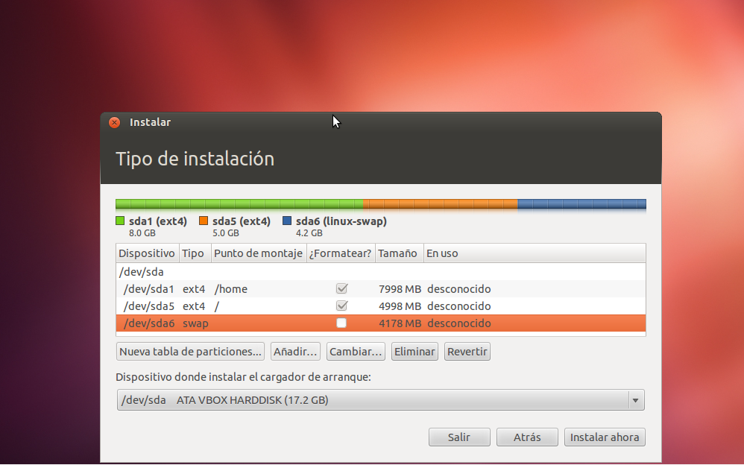

**2) DIA**

Para instalar dia, utilizamos el comando “apt-get” como vemos en la imagen, de esta forma conseguiremos instalar el paquete. (La instrucción sudo sirve para obtener la autorización)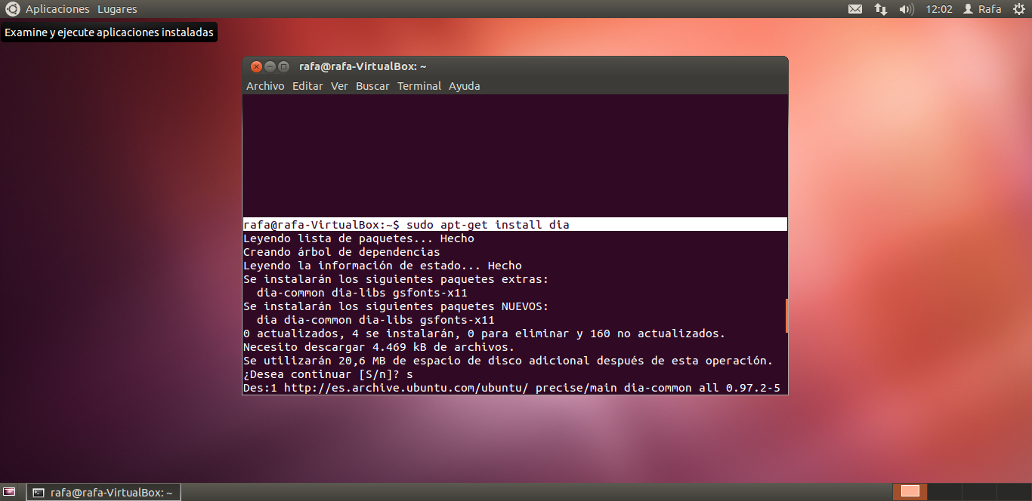

Aquí vemos como la instalación del paquete ha finalizado correctamente

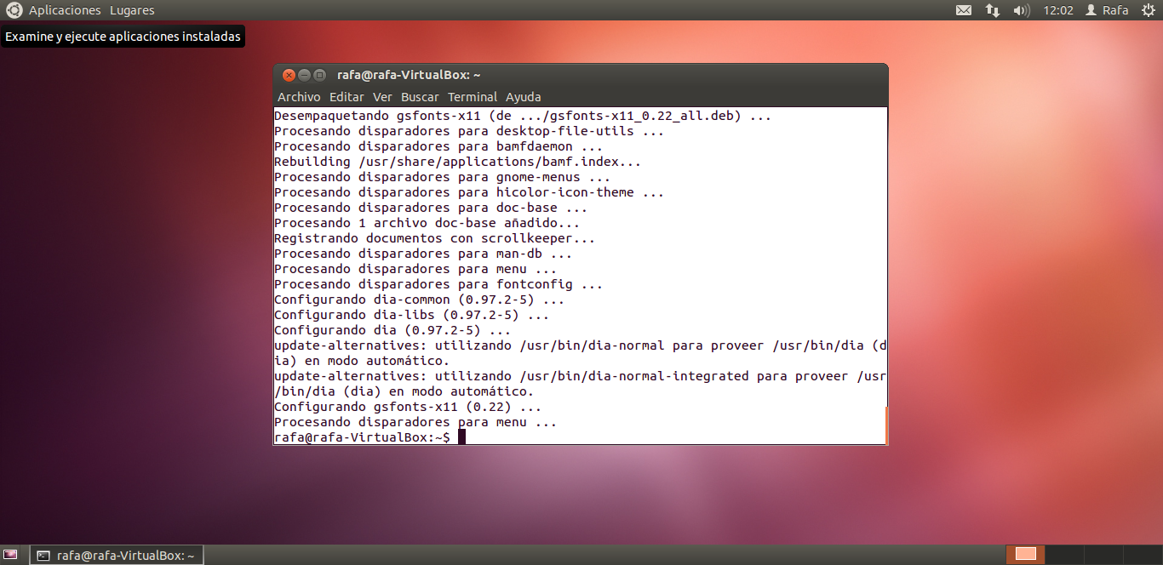

**3) FLASHPLAYER**

Realizando una búsqueda rápida por internet podemos localizar el nombre concreto del paquete “ flashplugin-installer” y con el comando apt-install procedemos a su instalación como observamos en la imagen

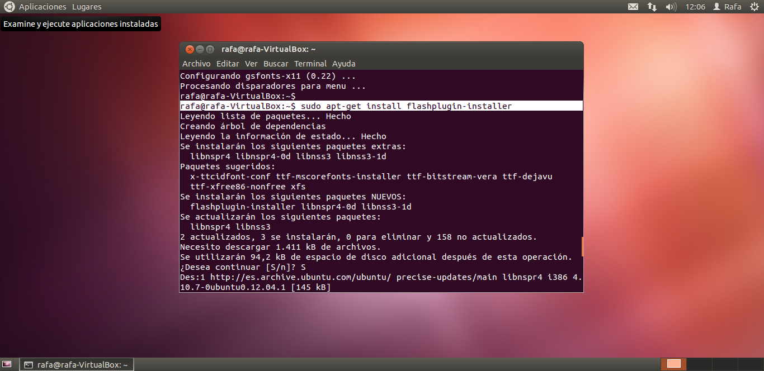

**4) EMACS**

En primer lugar abrimos el navegador y buscamos en la página oficial la extensión que nos pide “tar.tgz”, y seleccionamos “ Save file”.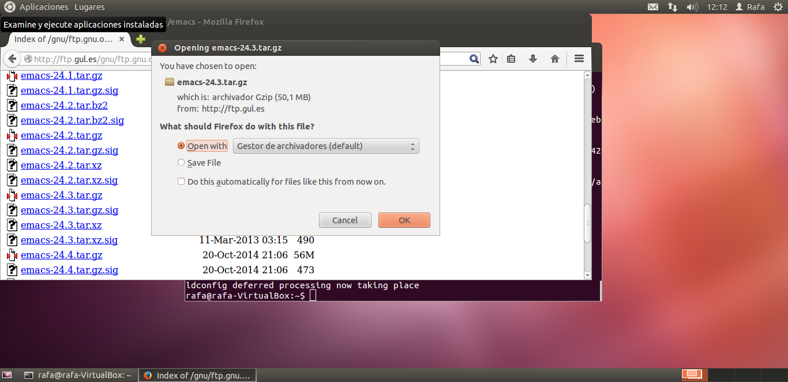

En esta imagen podemos observar el emacs24.3 descargado

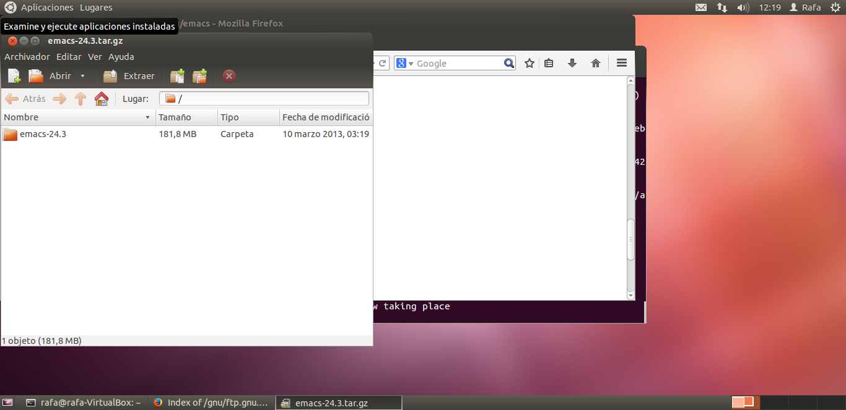

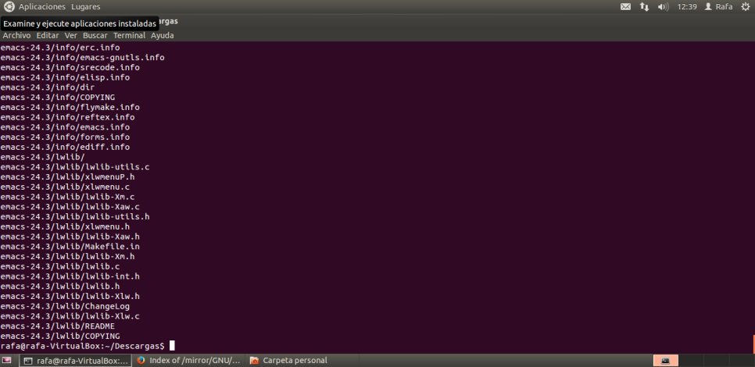En esta imagen podemos ver la instrucción “tar –xzvf” que sirve para descomprimir el archivoUna vez descomprimido, tendremos el fichero INSTALL visualizable, y seguiremos sus instrucciones de comandos

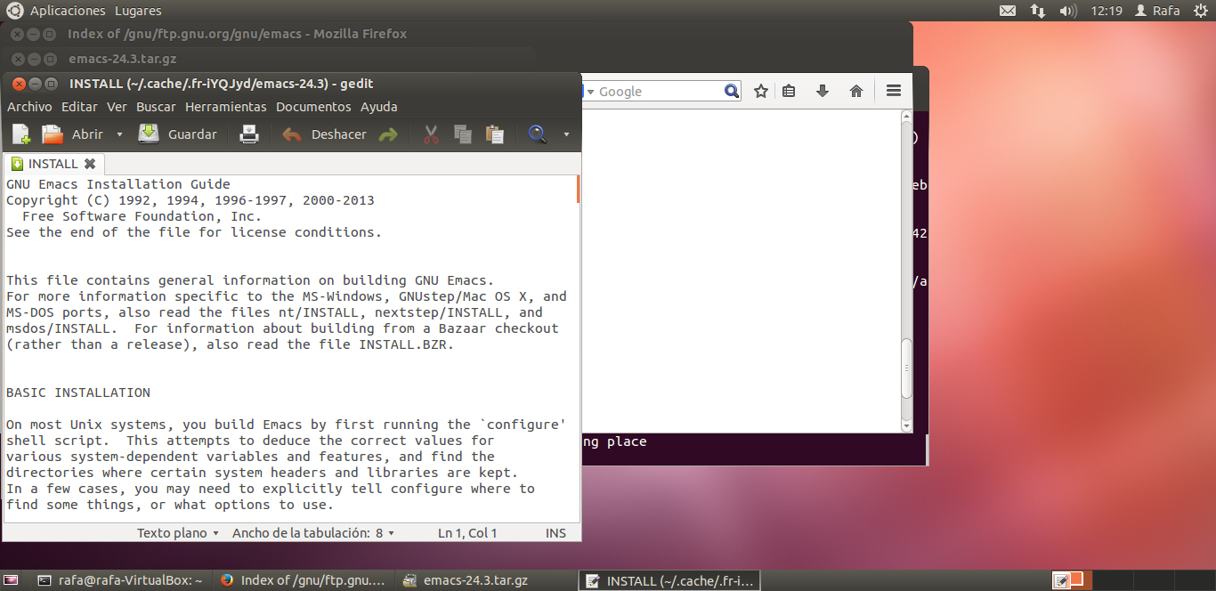

Pero primero deberemos instalar los siguientes contenidos mediante el comando apt-get

**xorg-dev libjpeg-dev libpng-dev libgif-dev libtiff-dev autoconf automake libgconf2-dev libgpm-dev libtool libdbus-1-dev libgtk2.0-dev libm17n-dev libncurses-dev libotf-dev librsvg2-dev libXpm-dev texinfo**

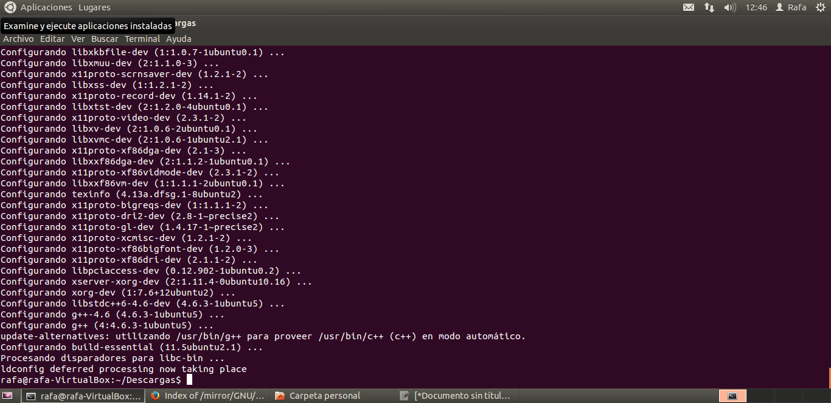

Una vez instalados los componentes necesarios para el funcionamiento, pasamos a configurarlos con el comando ./configure

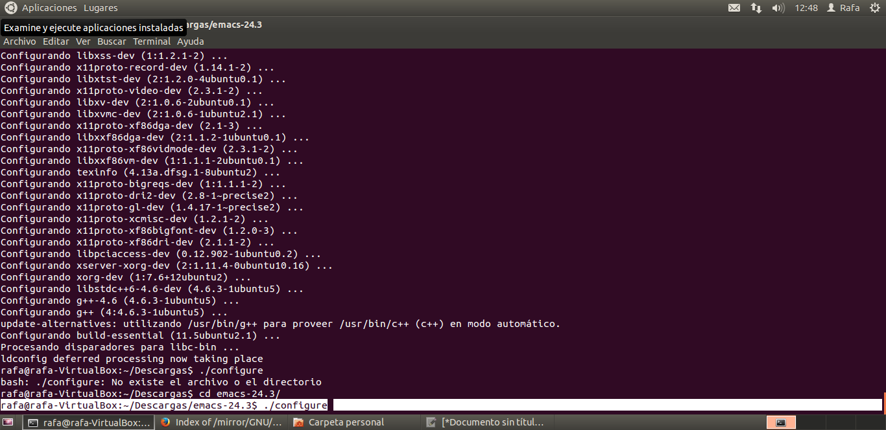

Una vez configurado procedemos a su instalación, en la siguiente imagen da un error porque debemos utilizar “ sudo” más la orden “ make”

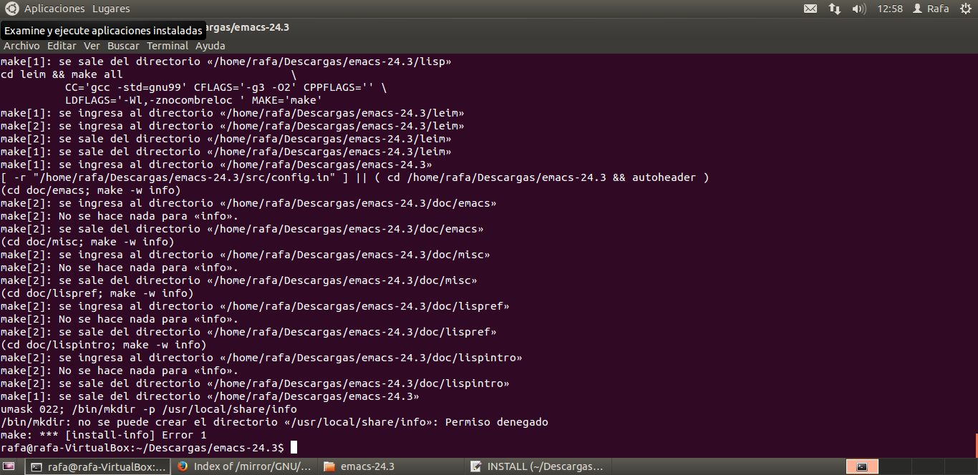

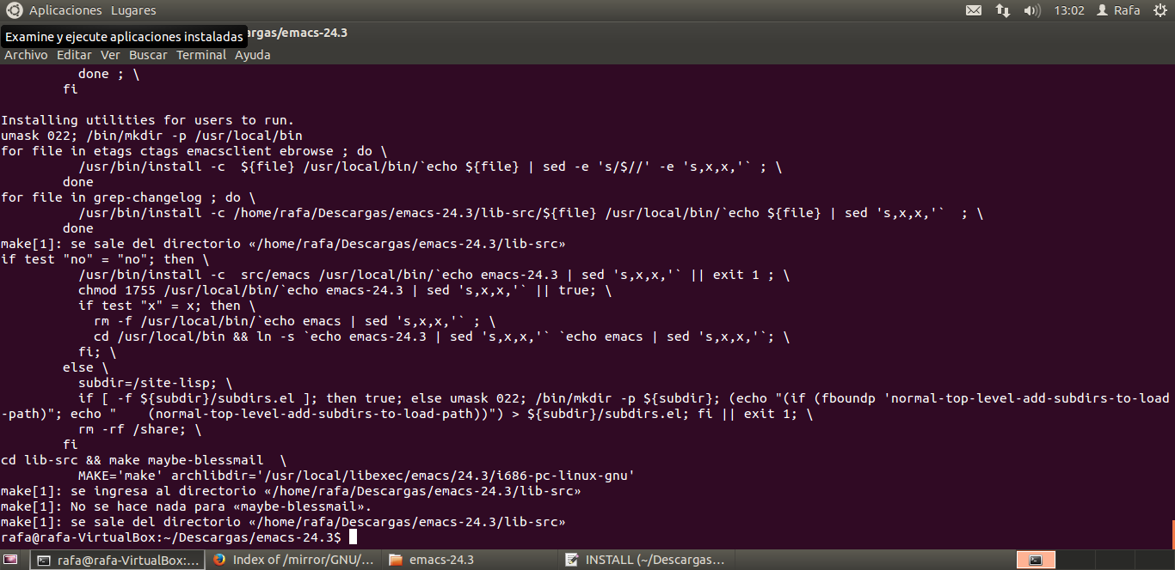**Por último utilizamos el comando “make install” para finalizar el proceso de instalación.**

**5) CHROME**

Al utilizar el comando apt-get install google chrome nos encontramos un error, ya que no puede encontrar el paquete.

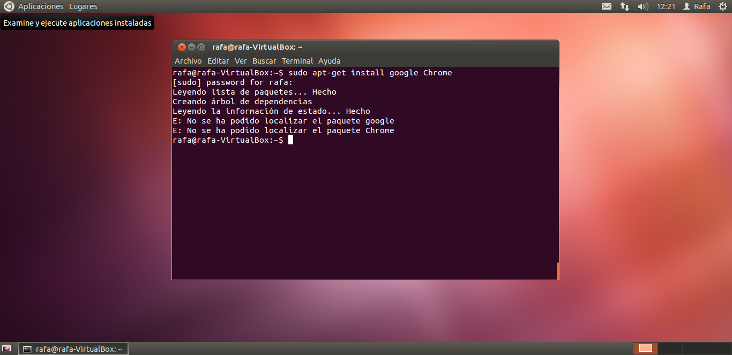

El primer paso es entrar en el visualizador de archivos, en nuestro caso el “nano” y se añade el siguiente repositorio http://dl.google.com/linux/chrome/deb/ stable main

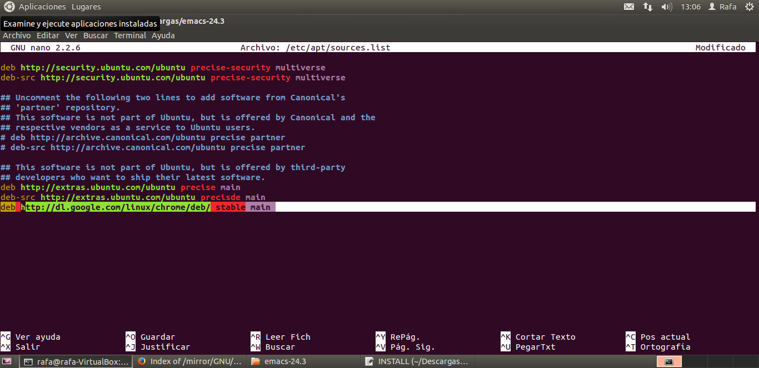

Y finalmente se descarga la clave pública “<https://dl-ssl.google.com/linux/linux_signing_key.pub> “con el comando wget.

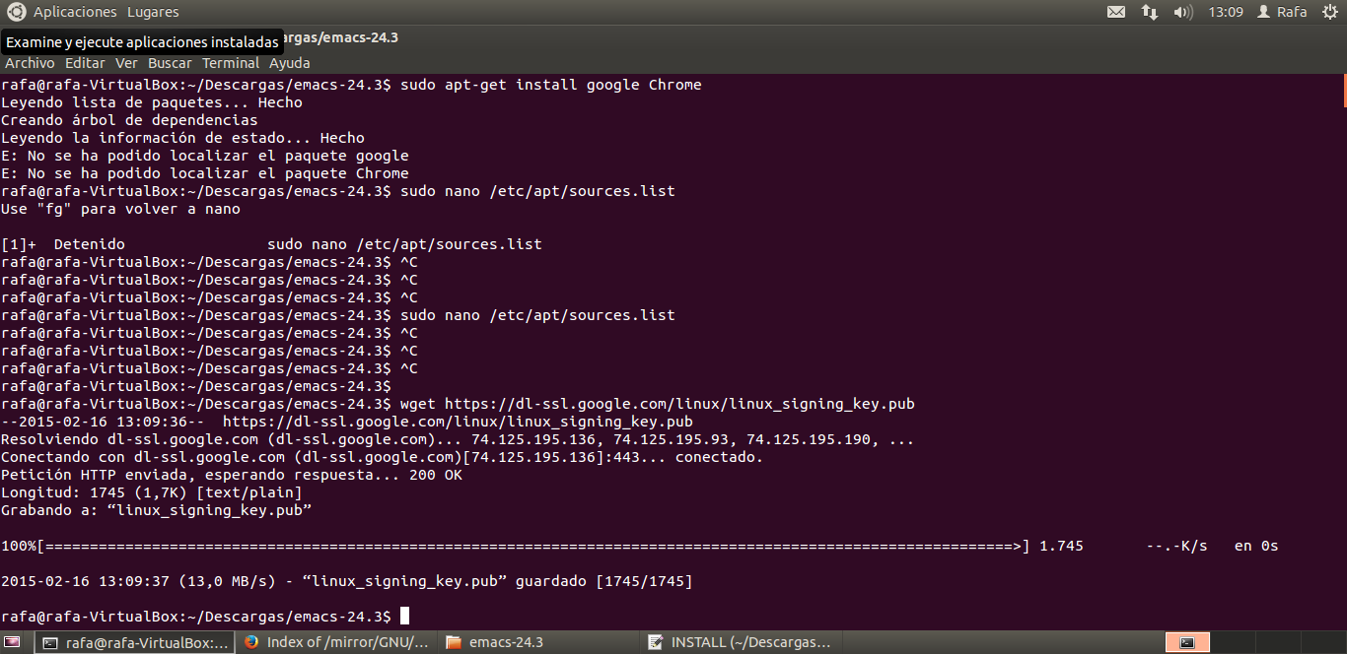

**6) TEAMVIEWER**

El primer paso es ir a la página de Teamviever para descargar la extensión deseada, en nuestro caso la “.deb de 32 bits”, una vez descargada nos vamos a “Home” “Descargas” y utilizamos el comando “dpkg –i” para instalarla.

**7) DESINSTALACIÓN**

Para desinstalar una aplicación con el comando apt-get, se utilizaría un remove + el nombre del programa.